**Техническое задание**

**1. Общие сведения**

**Краткое описание работ**

Необходимо создать онлайн-сервис загрузки, хранения и обмена фото-изображений.

2. **Назначение и цели создания:**

Основная задача: дать пользователям возможность выкладывать, сохранять цифровые изображения. На данный момент уже существуют такие сервисы (www.instagram.com, vfl.ru, imgur.com, Behance.net и т.п.) но они либо устарели, либо не пользуются популярностью в России.

Необходимо создать продукт, который не имел бы проблем, присущих имеющимся сервисам и предоставлял функционал, необходимый как для профессионалов (дизайнеров, фотографов, художников и т.п.), так и для любительского пользования.

**3. Требования к системе**

Пользоваться сайтом можно с любого PC или Mac. Поддерживается совместимость со следующими браузерами: FireFox 3+ (Win/Mac), Internet Explorer 6+ (Win), Opera 10.5+ (Win), Safari (Win/Mac), Google Chrome (Win).

**4. Состав и содержание работ по созданию системы**

**Этапы**

* **Разработка дизайна**
* **Верстка**
* **Программная настройка**
* **тестирование**
* Результат работ (утвержденные документы, разработанные и сданные решения).
* Проектная, рабочая или отчетная документация.

**5. Порядок контроля и приемки системы**

Предполагаемое время работ по разработке сервиса - апрель 2020 года.

Предполагаемое время релиза - 1 квартал 2021 года.

**6. Требования к составу и содержанию работ по подготовке объекта**

**Объем и описание работ в текущей версии приложения**

Все работы можно разделить на 3 блока: структура, функционал, рекомендации.

Структура.

Ориентировочно основные типы страниц:

1. Главная с рекомендациями/ с сортировкой по популярности
2. Страница подписок
3. Профиль
4. Лента
5. Главная с рекомендациями/ с сортировкой по популярности:

Главная панель с основными кнопками ссылками расположена сверху

(ссылки на страницу профиля, страница с рекомендациями , иконка перехода на главную страницу, список подписок)

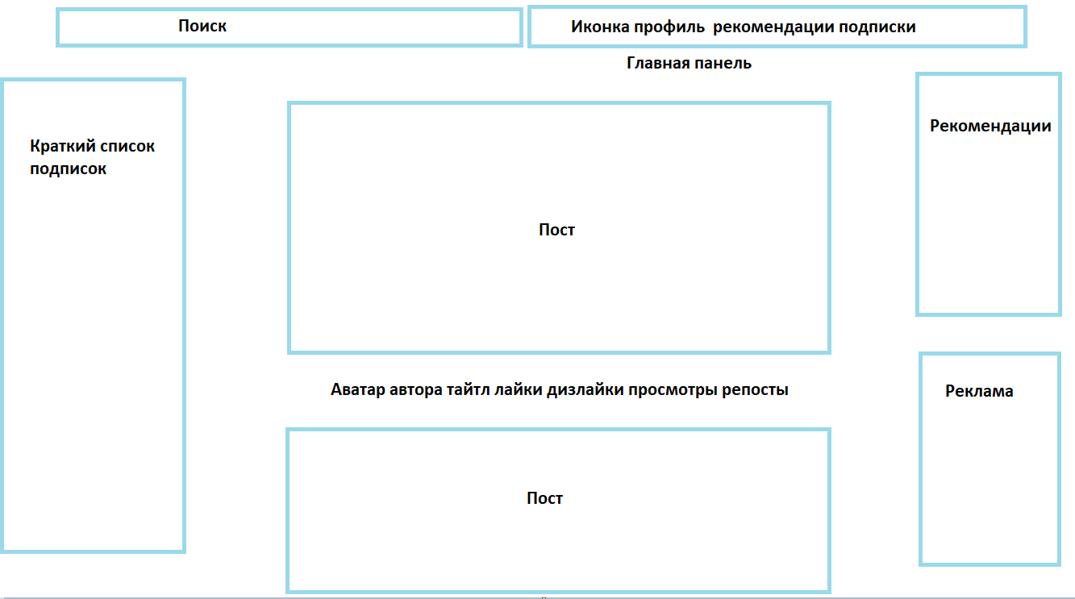

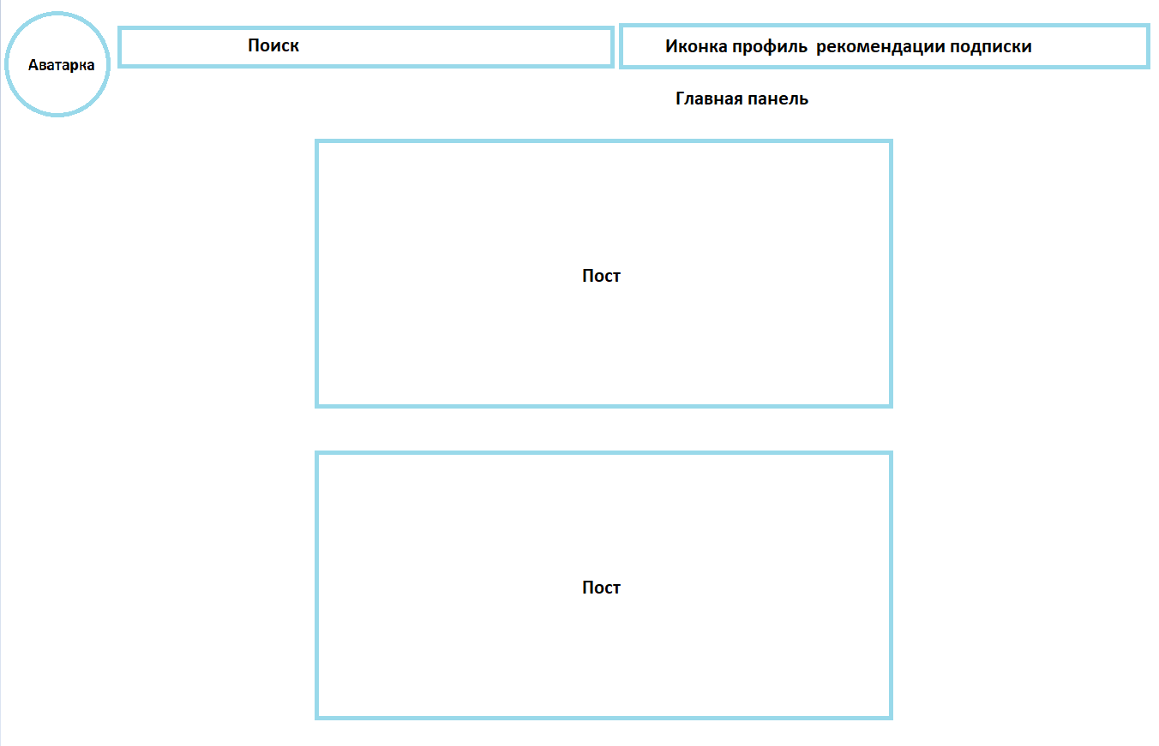

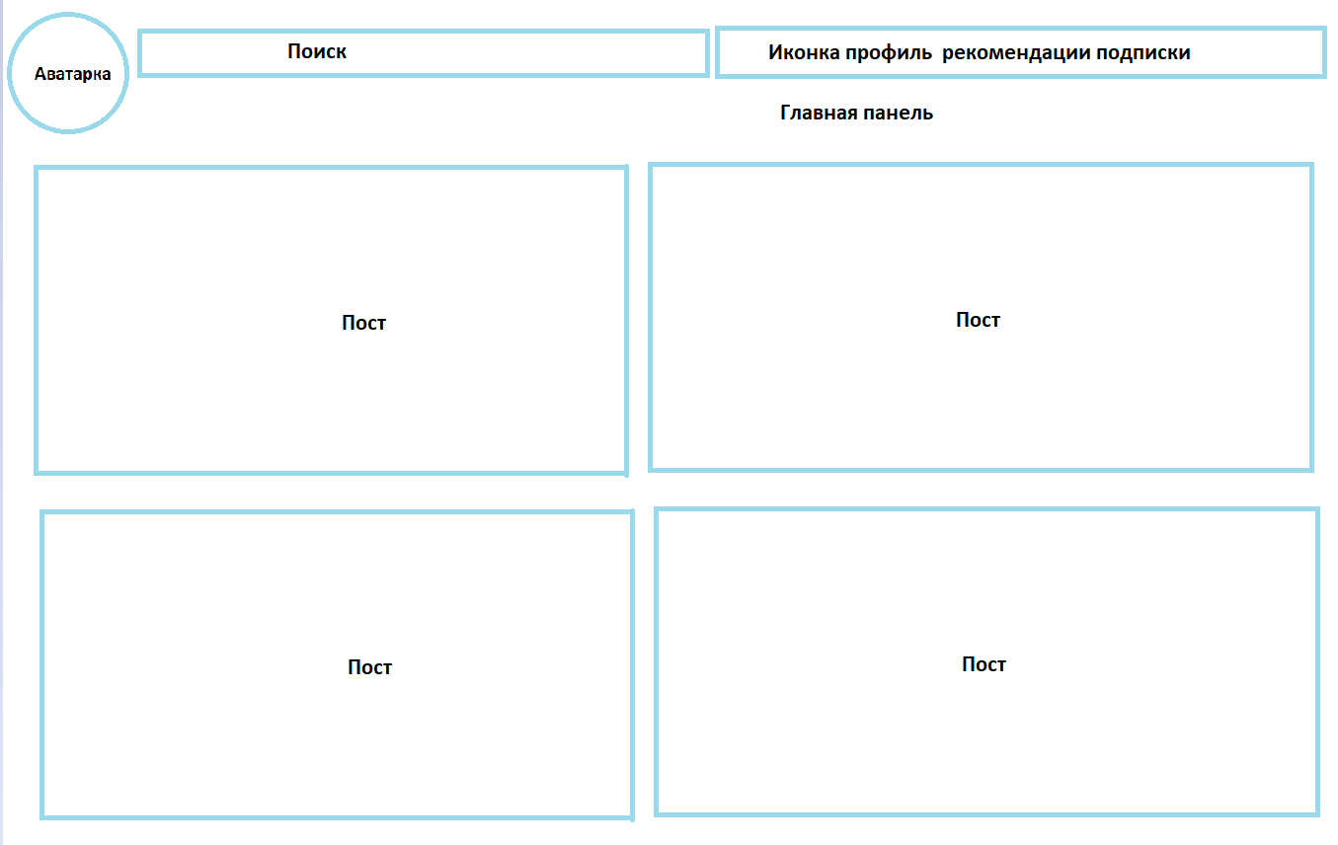

Цветовая палитра по умолчанию:

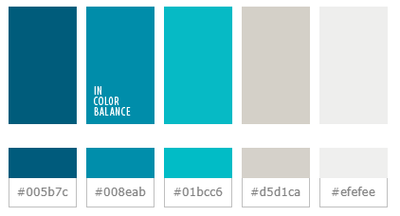

Функционал:

Пользователи должны иметь возможность:

1. Выкладывать изображения
2. Прикреплять ссылки в тайтлы к постам
3. Иметь возможность группировать фото в альбомы
4. Скачивать изображения
5. Масштабировать при просмотре при просмотре
6. Комментировать, лайкать/дизлайкать посты
7. Редактировать дизайн своего профиля (менять фоновое изображение профиля, цветовую палитру, сортировку изображений и метод их отображения(столбиком сеткой, слайдшоу, с тайтлом/без))
8. Защитить изображения от нарушения авторских прав (например пользователь-автор может запретить скачивание и использование в коммерческих целях конкретного поста)
9. Иметь возможность поделиться постом в соц.сетях (иметь кнопки с логотипами соц.сетей)
10. Возможность настраивать появление своих постов в рекомендациях других людей (возрастные категории, интересы)
11. Покупка рекламы своих постов у сервиса
12. Редактор фотографий для художников, дизайнеров.

**7. Требования к документированию**

Вся документация должна быть подготовлена и передана как в печатном, так и в электронном виде (в формате Microsoft Word).  
Перечень документов, выпускаемых на машинных носителях:

- [Модель хранилища данных](https://www.prj-exp.ru/dwh/dwh_model_types.php)   
- [Объекты базы данных](https://www.prj-exp.ru/dwh/naming_rules.php).